Приложение. Город Екатеринбург
Фото 2014 и 2013 года
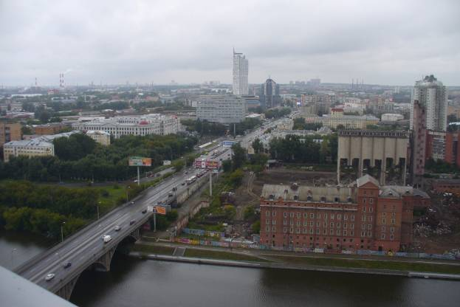
Екатеринбург. Вид с «высотки» в сторону вокзала (на Пионерский район). Элеватор за «красным» домом справа – почти разрушен.
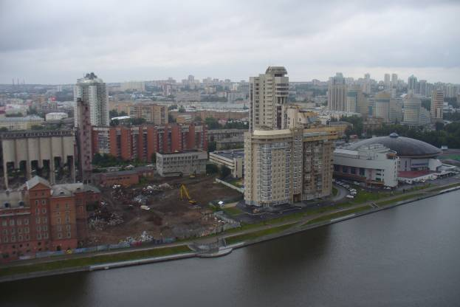
Панорама из снимков – «слева-направо». Вид в сторону Пионерского и Шарташского районов
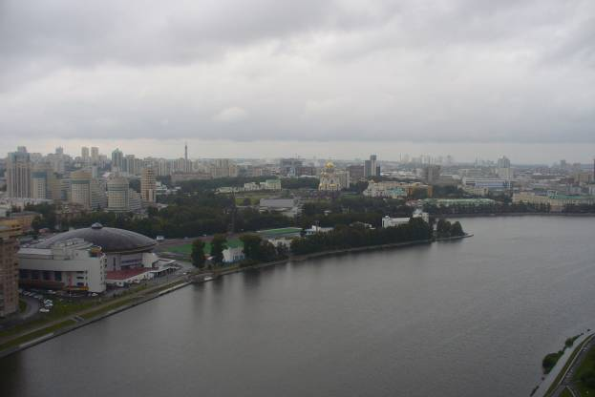
Вид в сторону видимого в центре златоглавого «храма на крови» на месте Ипатовского дома (где погибла царская семья). Вид в сторону ВТУЗ-городка и Центра
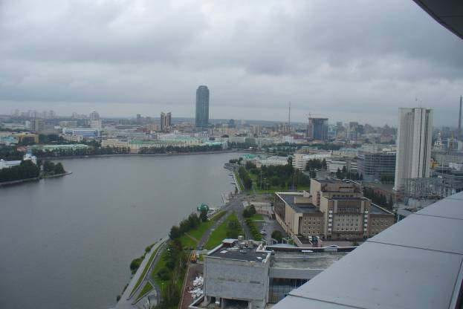
Центральная часть Екатеринбурга. В центре снимка виден небоскрёб «Высоцкий»
В центре улицы Ленина на фото пересекает городской пруд стоит памятник Свердлову, - как «Трибуну» на митинге (он стоит примерно на линии с «Высоцким»). А за прудом на улице Ленина – памятник Ленину, спокойно стоящему в пальто. Свердловчане придумали шутку – перекличку между тремя своими достопримечательностями, - см. ниже.
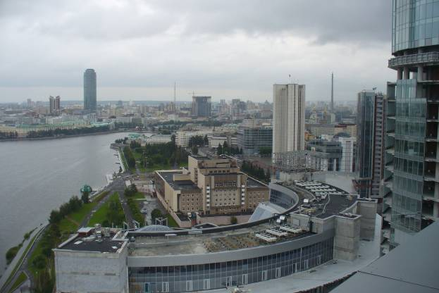
Центр. Городское озеро и пересекающий его проспект Ленина. Справа вдали - высокая «иглоподобрая» мачта, - «башня смерти» (недостроенная телевышка, на которую влезают скалолазы и бэйс-джамперы, - с немалым количеством смертельных срывов)
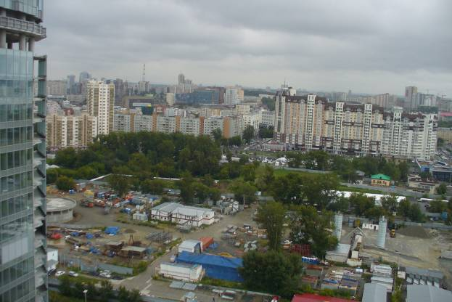
Вид на Юго-Западный
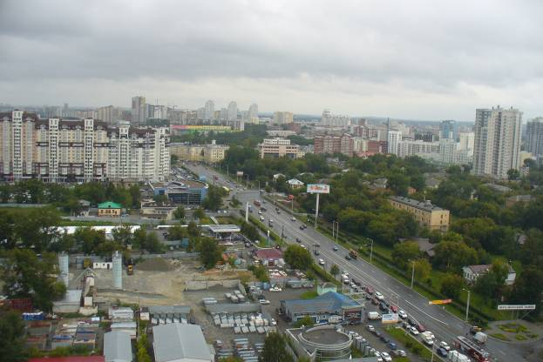
Юго-Западный - Визовский
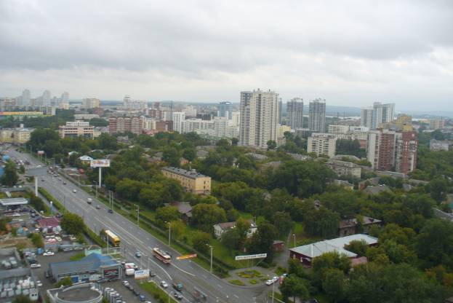
Визовский район
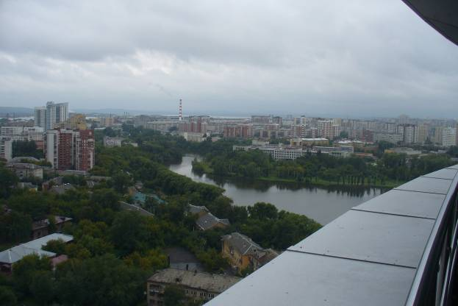
Визовский - Заречный
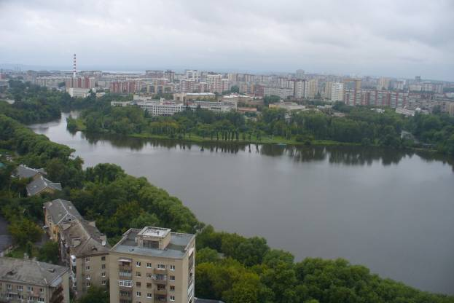
Заречный – Семь Ключей
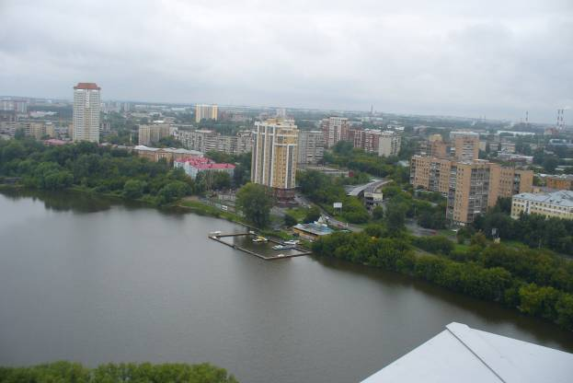
В сторонуУралмаша
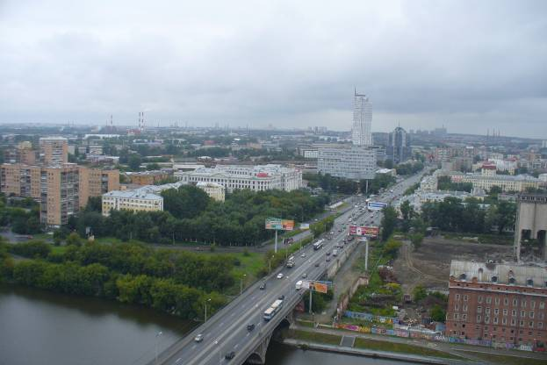
Круговая панорама замкнута. Уралмаш-Пионерский.
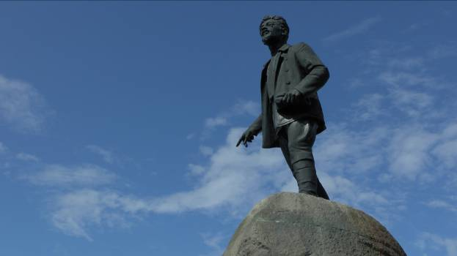
Памятник Свердлову. Свердлов говорит Ленину, стоящему дальше по улице напротив здания городской администрации: «Где пальтишко «притаранил?» - «Да у Ипатьева…» - с кивком сейчас на «храм на крови». (Глубинный смысл шутки: отобрал Владимир Ильич власть «у царя-батюшки»…)
- А «городишки»-то наши, Вова, переименовали назад, по-феодальному!
- Ничего, «областишки»-то всё равно за нами! И мы с тобой не меньше Петра и Катьки «наворочали». Они феодализм только реформировали. А мы капитализм с социализмом вместе сотворили. «Наша» история не пропадёт!..
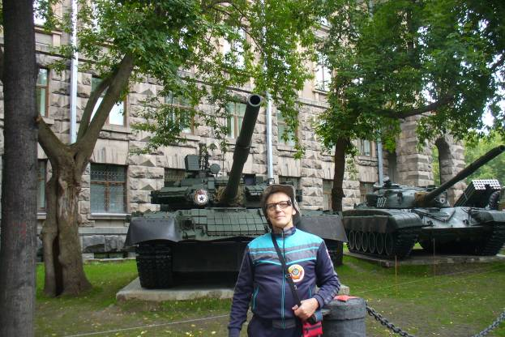
Военная техника – экспонаты у здания штаба Центрального военного округа в Екатеринбурге
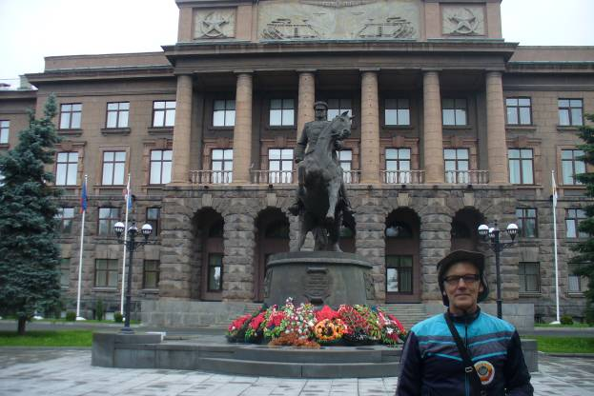
У памятнику маршалу Г.К.Жукову перед входом в штаб Центрального военного округа. Властная фигура полководца-богатыря, под которым прогнулся послушный ему боевой конь – таким изображён в бронзе маршал Великой Победы. В этом городе и за этим памятником чувствуется огромная мощь Урала, который подавил врага мощью своих орудий и танков, поддержанных самолётами поволжских заводов
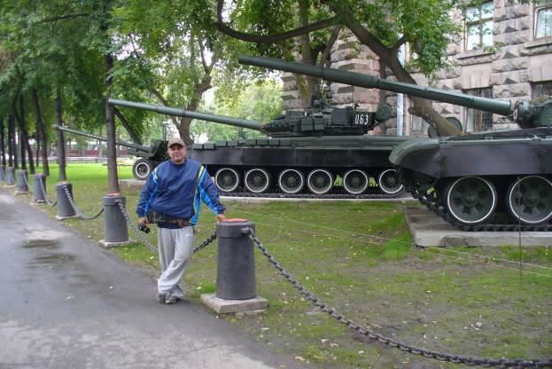
Анищенко у «танков» штаба Центрального военного округа
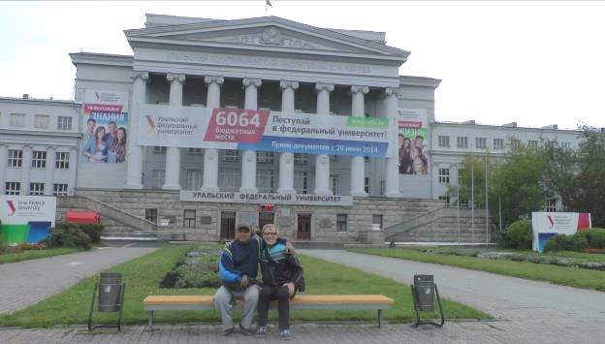
С Анищенко перед зданием УПИ-УГТУ-УРФУ (от здания начинается улица Ленина, - центральная магистраль Екатеринбурга)
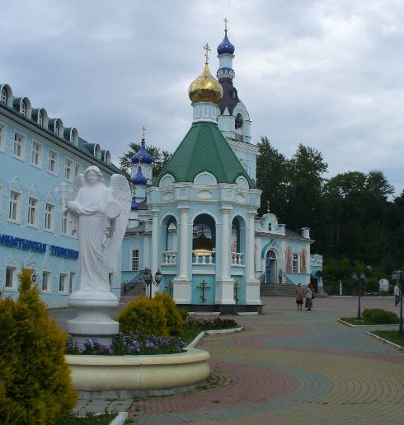
Собор, часовня и фигура ангела Ивановского кладбища Екатеринбурга
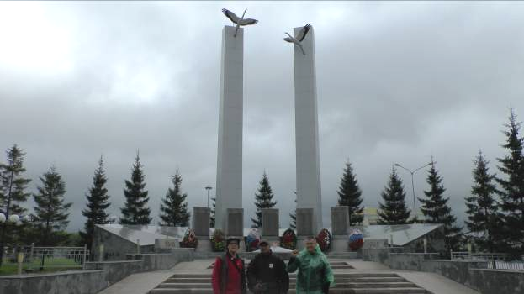
Мемориал у входа в музей военной техники Верхней Пышмы
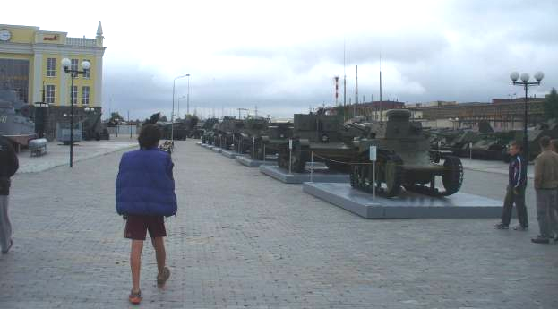
Данила на выставке вооружений Верхней Пышмы. Слева – павильон. Слева – Корабельный ряд, а справа – ряды старых танков и САУ
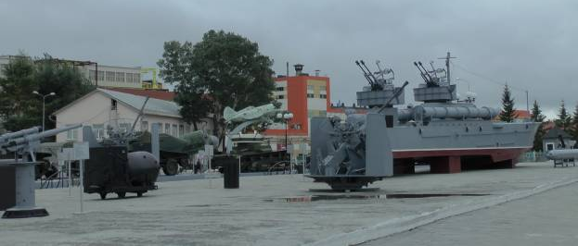
Морская часть экспозиции музея Верхней Пышмы
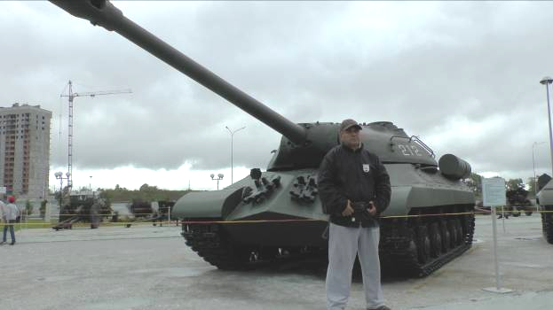
Анищенко у тяжёлого танка ИС-3. На заднем плане – орудийный ряд экспозиции
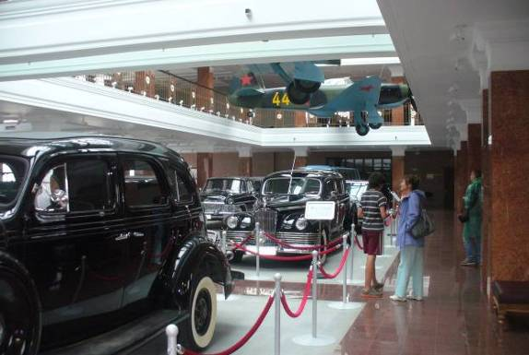
Павильон музея военной техники в Верхней Пышме
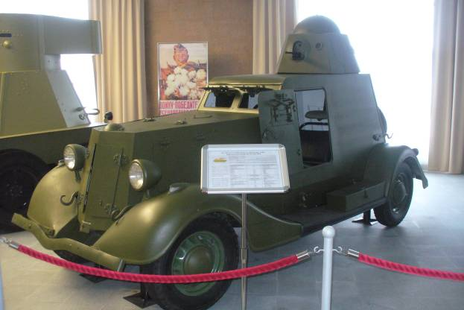
Бронемашина
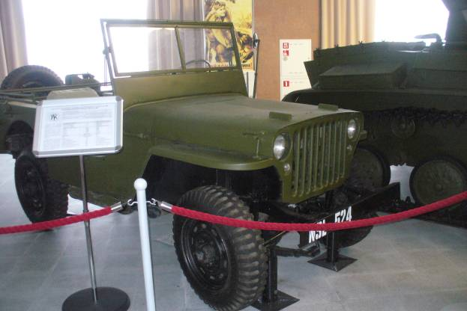
Американский «Виллис»
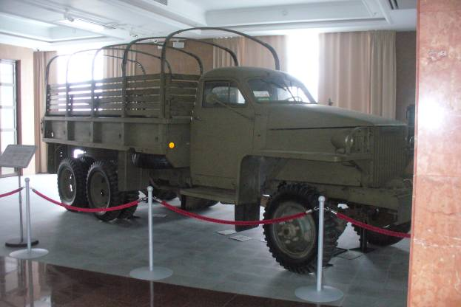
Оружие Победы: боевая «четырёхтонка» - Студебеккер
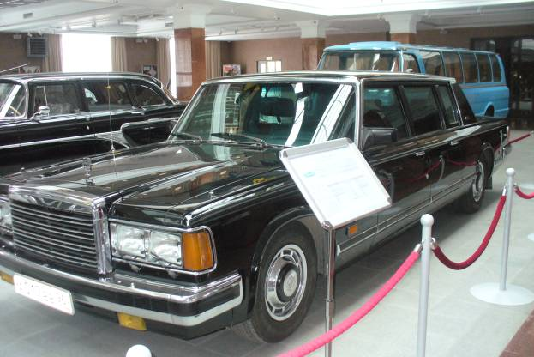
ЗИЛ-111
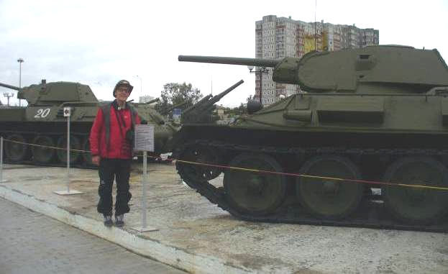
У танка Т-34-76 – боевой машины начала Великой Отечественной войны
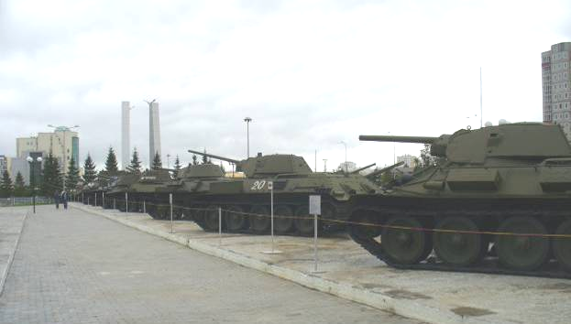
Один из «танковых» рядов экспозиции музея в Верхней Пышме
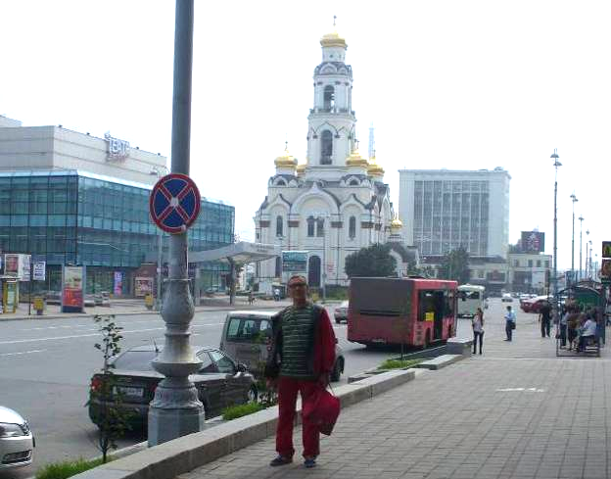
Фото 2013 года на фоне недавно восстановленной колокольни Иоанна Златоуста. Наш телецентр находился как раз в здании, видимом за колокольней (на пересечении этой улицы «8 марта» и улицы Малышева (идущей параллельно улице Ленина, со стороны которой и сделан снимок)
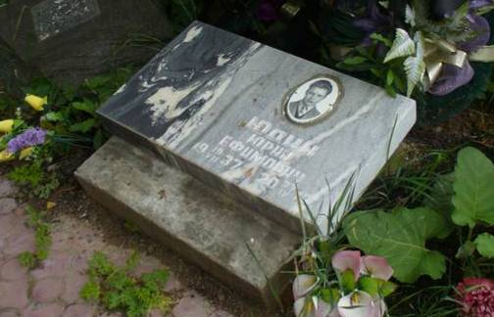
Могила Юрия Юдина на мемориале группы Дятлова (Михайловское кладбище Екатеринбурга (фото 2013 года)
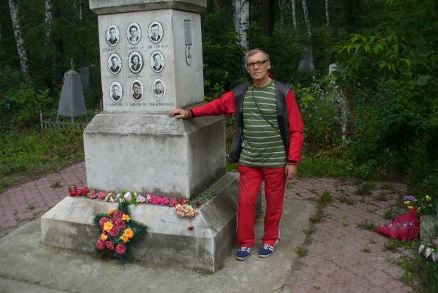
У стелы группы Дятлова мемориала группы Дятлова Михайловского кладбища Екатеринбурга. Сзади – могила Риммы Колеватовой, а справа – могила Ю.Юдина (фото 2013 г.)
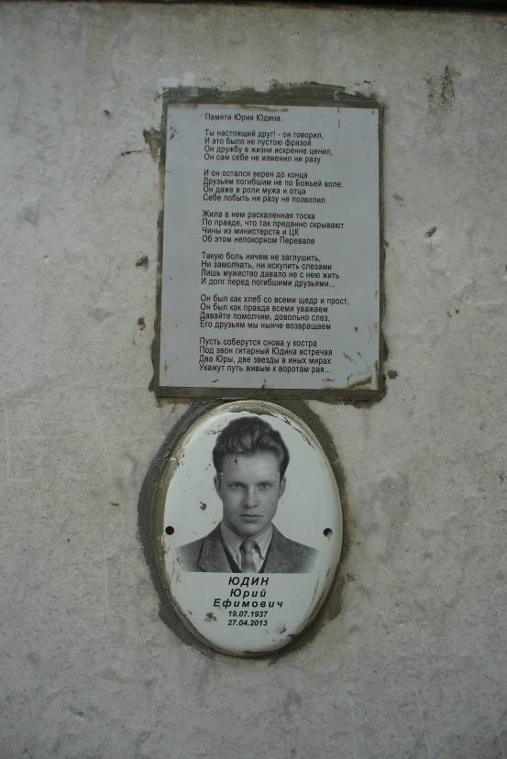
Барельеф в память Юрия Юдина на стеле группы Дятлова (мемориал Михайловского кладбища Екатеринбурга, фото 2013 года)
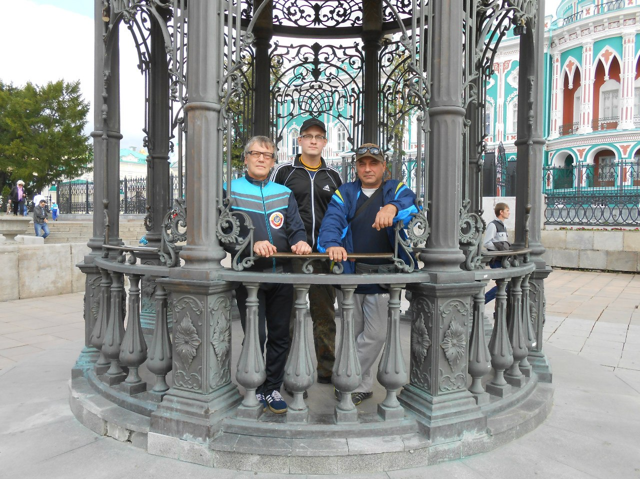
С Фирулёвым и Анищенко – беседка в центре Екатеринбурга

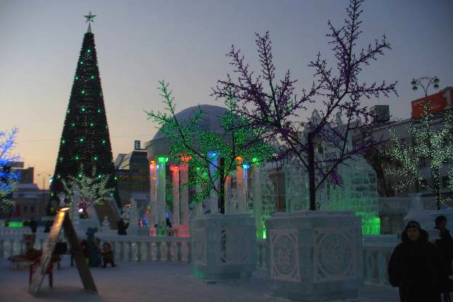
Ледовый новогодний городок в центре Екатеринбурга, улица Ленина (фото января 2010 года)
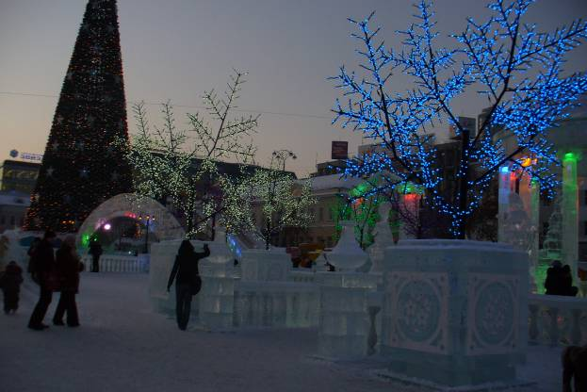
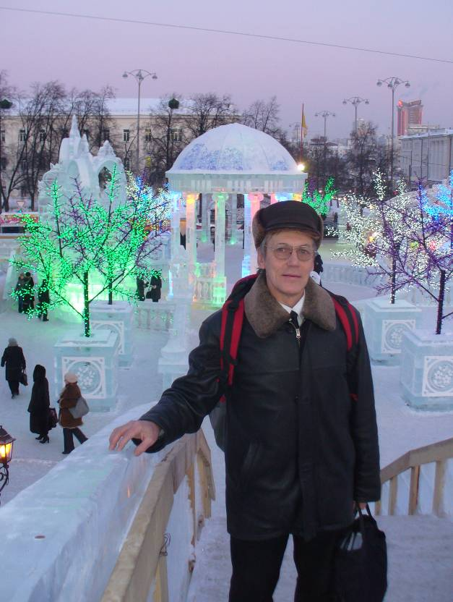
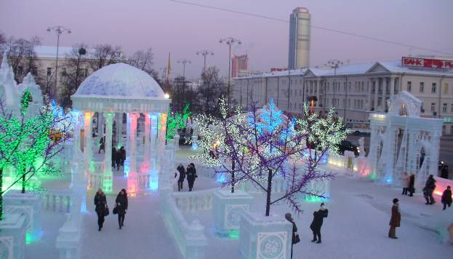
Беседка и «светящийся сад»
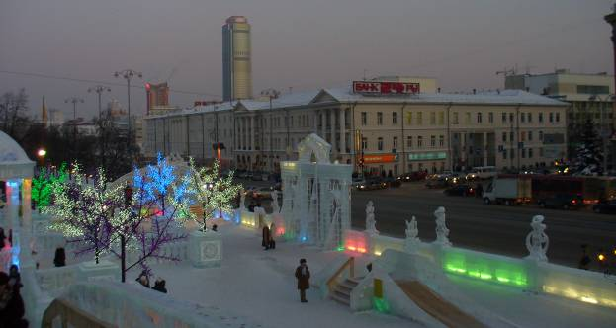
Улица Ленина – перекрёсток с улицей 8 марта. Сзади – «Высоцкий»
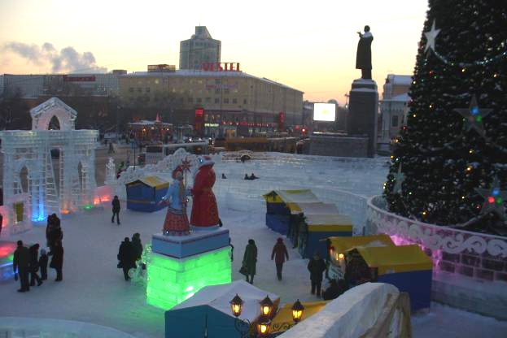
Памятник Ленину – напротив здания городской администрации
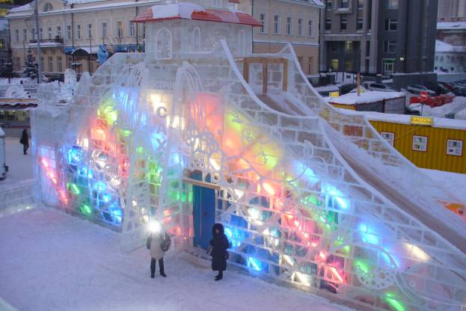
Горка
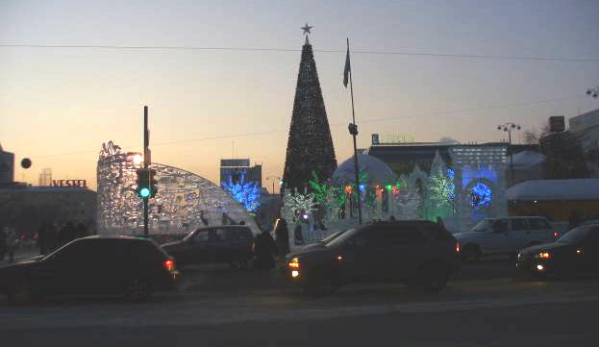
«Ледовый городок» вечером

